Nová cla na ocel a hliník
Donald Trump v pondělí 10. února 2025 oznámil další sérii cel, tentokrát na hliník a ocel. Nová nařízení zvyšují současná cla na 25 % a vztahují se na dovoz ze všech zemí, nejen ze sousední Kanady a Mexika. Zároveň se ruší výjimky, které původně udělila Bidenova administrativa. Podle Trumpových slov nebudou udělovány ani žádné výjimky. Je otázkou, jak se situace do začátku března, kdy mají cla vstoupit v platnost, skutečně vyvrbí. Po posledním odkladu cel a dalších Trumpových prohlášeních o tom, že zvažuje výjimku pro Austrálii, by totiž mohla existovat možnost vyjednání výjimek i pro další země. V případě Austrálie se Trump odvolával na obchodní deficit vůči USA. Jeden z hlavních obchodních poradců současné administrativy Peter Navarro pro deník The Guardian uvedl, že kromě národní bezpečnosti a podpory domácího průmyslu je tento krok také snahou USA snížit svou závislost na zahraničních partnerech. Na druhou stranu je zde varovný prst před prohlubující se obchodní válkou, která v konečném důsledku zvyšuje ceny pro spotřebitele. Kromě toho se zavádějí přísnější pravidla, která nařizují zpracování obou kovů na území USA, čímž se zamezí obcházení cel z Číny a Ruska.
Bude se historie opakovat?
Trump nezůstává jen u oceli a hliníku a naznačil další cla na další klíčové zboží, jako jsou automobily, polovodiče a léčiva. Oznámil také zavedení recipročních cel vůči zemím, které se rozhodnou zvýšit cla na americký vývoz. Nejnovější opatření jsou součástí širšího prosazování protekcionistické politiky, včetně 10% cla na čínský dovoz a odložených 25% cel na Kanadu a Mexiko z počátku února. K podobnému scénáři přitom došlo již během prvního volebního období, kdy byla zavedena cla ve výši 10 % na hliník a 25 % na ocel. Ty podle CBC vedly k poklesu dovozu obou kovů z Kanady téměř o polovinu.
Odpověď na sebe nenechala dlouho čekat
Nová cla se setkala se silným odporem obchodních partnerů USA. Premiér kanadské provincie Ontario Doug Ford obvinil Trumpa z vytváření zbytečného chaosu, zatímco premiér Justin Trudeau označil cla za nepřijatelná a v případě potřeby bude tvrdě jednat. Podle údajů amerického ministerstva obchodu je Kanada největším dodavatelem hliníku i oceli do USA, kam loni dodala 6 milionů tun oceli a 3,2 milionu tun hliníku. Evropská komise ve svém oficiálním prohlášení rovněž označila cla za neoprávněná, ale prozatím nebude přijímat žádná opatření, protože nemá žádné oficiální stanovisko. Jižní Korea plánuje setkání s vládou USA, Japonska a EU. Zatímco indický premiér Naréndra Módí údajně zvažuje snížení cel na některé americké vývozy, aby zmírnil napětí. Trump Indii často kritizuje a obviňuje ji z udržování vysokých cel na americké zboží.
Zisky výrobců oceli v USA
Oznámení nových cel na dovoz oceli a hliníku vyvolalo okamžitou reakci na světových trzích. Američtí zpracovatelé oceli a hliníku, kteří by z opatření mohli těžit, zaznamenali výrazné zisky. Ty v současné době stagnují, protože americký trh je zahlcen levnějšími dovozy ze zahraničí. Například společnosti jako Cleveland-Cliffs vzrostly 10. února 2025 o téměř 18 %, zatímco Century Aluminum o více než 10 %.* Odborníci však varují, že tyto zisky mohou být dočasné, neboť předchozí zvýšení cel vedlo k počátečnímu nárůstu, který později odezněl, jak uvádí agentura Reuters. Některé neamerické firmy, například rakouská Voestalpine a německá Thyssenkrupp, reagovaly negativně. Podobně byly postiženy i společnosti v Asii. Indický výrobce oceli Tata Steel se na indické burze NSE propadl o 3 % a v následující obchodní den, 11. února 2025, ztráty ještě rozšířil.*
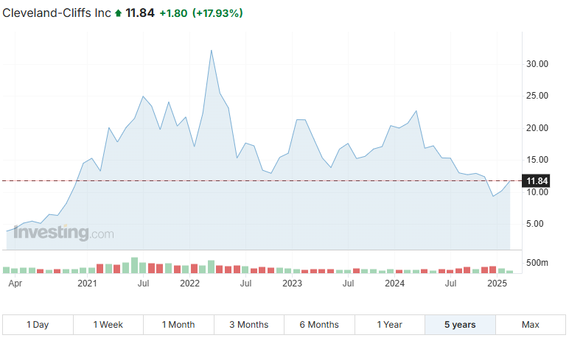
Výkonnost ceny akcií společnosti Cleveland-Cliffs za posledních 5 let. (Zdroj: Investing.com)*
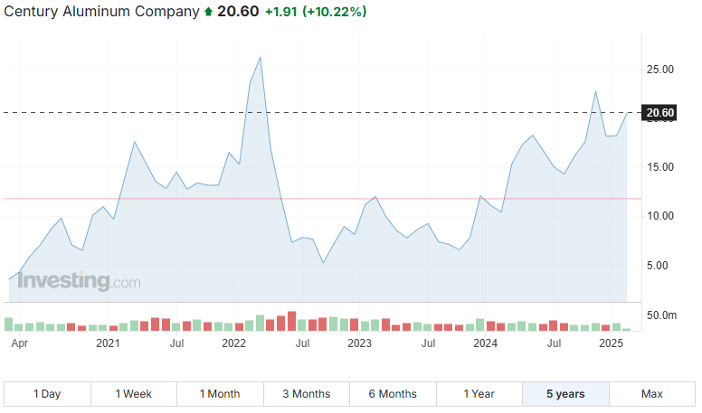
Výkonnost ceny akcií společnosti Century Aluminum za posledních 5 let. (Zdroj: Investing.com)*
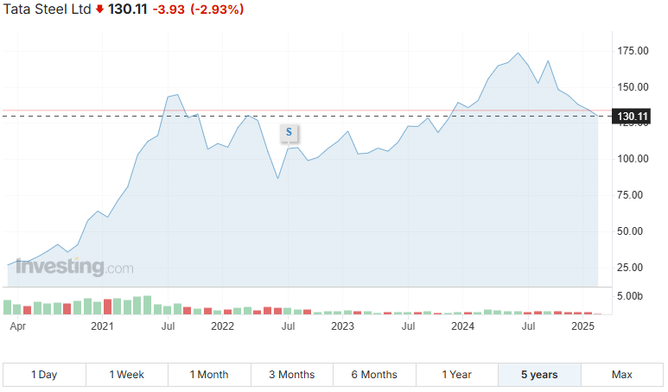
Výkonnost ceny akcií společnosti Tata Steel za posledních 5 let. (Zdroj: Investing.com)*
Hliník a ocel klesly, zlato vzrostlo
Trh s hliníkem reagoval negativně a 11. února 2025 klesl na londýnské burze kovů o více než 1 % na 2 637 USD za metrickou tunu.* V den oznámení se obchodoval relativně stabilně a dosahoval několikatýdenních maxim. Futures kontrakty na ocelovou výztuž klesly na jednoměsíční minima těsně nad úroveň 3 200 CNY (438 USD) za tunu.* Zlato naopak opět těžilo jako bezpečný přístav. Spotová cena žlutého kovu vzrostla 11. února 2025 na historické maximum 2 939 USD, zatímco futures kontrakty s dodáním v dubnu 2025 vzrostly na 2 965 USD. Oba během dne klesly.*
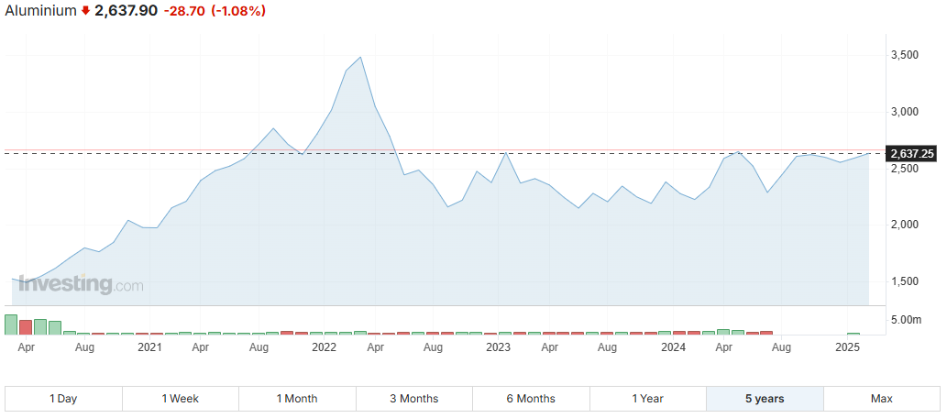
Vývoj cen hliníku za posledních 5 let. (Zdroj: Investing.com)*
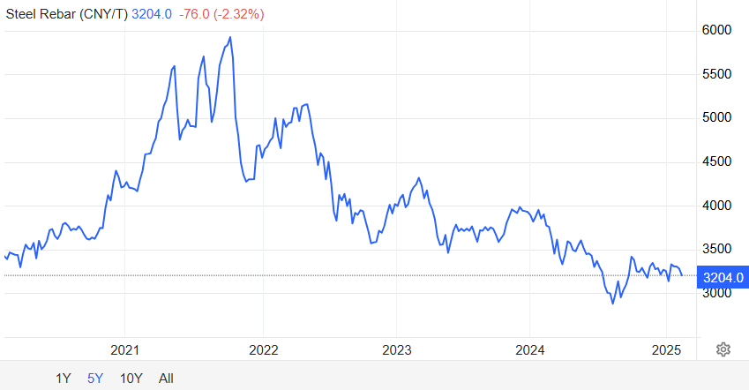
Vývoj cen futures kontraktů na ocelovou výztuž za posledních 5 let (v CNY) (Zdroj:Tradingeconomics.com)*
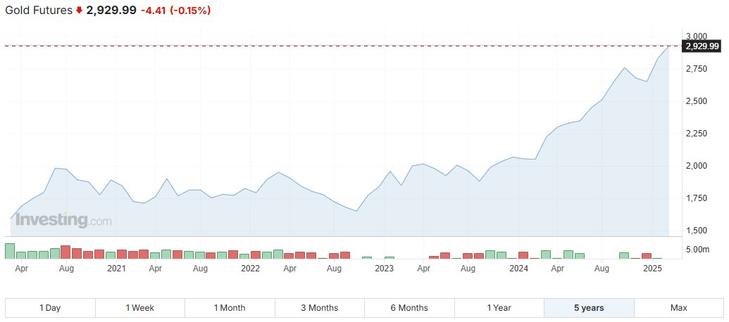
Vývoj cen futures kontraktů na zlato s dodáním v dubnu 2025 za posledních 5 let. (Zdroj: Investing.com)*
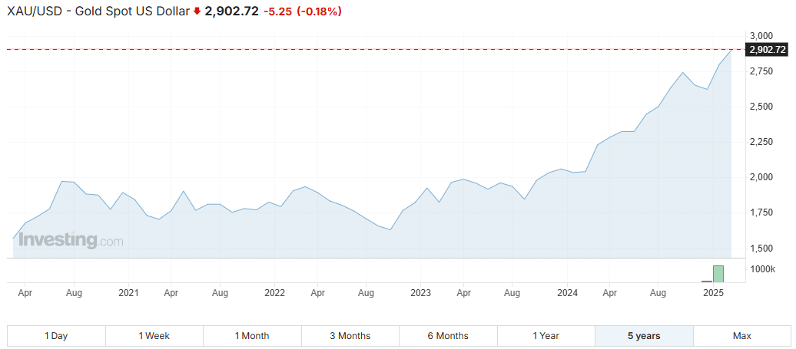
Vývoj spotové ceny zlata za posledních 5 let. (Zdroj: Investing.com)*
Závěr
Zavedení nových cel na ocel a hliník je dalším důkazem, že Spojené státy pod Trumpovým vedením pokračují v protekcionistické politice. Ačkoli z toho mohou mít krátkodobě prospěch domácí výrobci, vyšší ceny surovin mohou negativně ovlivnit americké zpracovatele a spotřebitele. Zahraniční partneři již signalizují možná odvetná opatření, která by mohla prohloubit obchodní konflikty. Na druhou stranu stále existuje prostor pro vyjednávání a možnost, že si některé země vyjednají výjimky. Otázkou však zůstává, zda bude Trumpova administrativa ochotna k ústupkům.
Adam Austera - hlavní analytik Ozios
* Minulá výkonnost není zárukou budoucích výsledků.
[1] Výhledová prohlášení vycházejí z předpokladů a současných očekávání, která mohou být nepřesná, nebo ze současného ekonomického prostředí, které se může změnit. Taková prohlášení nejsou zárukou budoucí výkonnosti. Zahrnují rizika a další nejistoty, které je obtížné předvídat. Výsledky se mohou podstatně lišit od výsledků vyjádřených nebo naznačených v jakýchkoli výhledových prohlášeních.

https://www.theguardian.com/us-news/2025/feb/10/trump-steel-aluminum-tariffs
https://www.cbc.ca/news/business/steel-aluminum-industry-reaction-1.7455286
https://www.bbc.com/news/articles/c98yv3e1yyqo
https://www.investing.com/news/commodities-news/canada-will-respond-to-unacceptable-us-tariffs-strongly-and-firmly-if-needed-trudeau-says-3860755
https://www.bbc.com/news/articles/c98yv3e1yyqo
https://ec.europa.eu/commission/presscorner/detail/en/statement_25_456
https://www.investing.com/news/stock-market-news/south-korea-trade-minister-says-trump-steel-tariffs-to-hit-companies-profits-3860608
https://www.investing.com/news/stock-market-news/indias-aluminium-exports-to-the-us-likely-to-drop-due-to-tariffs-industry-says-3858997
https://www.investing.com/news/stock-market-news/german-steelmakers-tumble-as-trump-threatens-tariffs-3858184

